Communion : Devenez ce que vous recevez

R/ Devenez ce que vous recevez, devenez le corps du Christ
Devenez ce que vous recevez, vous êtes le corps du Christ.
1. Baptisés en un seul esprit, nous ne formons tous qu'un seul corps, abreuvés de l'unique esprit, nous n'avons qu'un seul Dieu et Père. R/
2. Rassasiés par le pain de vie, nous n'avons qu'un cœur et qu'une âme, fortifiés par l'amour du Christ, nous pouvons aimer comme il aime. R/
3. Purifiés par le sang du Christ, et réconciliés avec Dieu
Sanctifiés par la vie du Christ, nous goûtons la joie du royaume. R/
4. Rassemblés à la même table, nous formons un peuple nouveau
Bienheureux sont les invités, au festin des noces éternelles. R/.

Sortie : Au cœur de ce monde. (juillet)
R/ Au cœur de ce monde, le souffle de l'Esprit
Fait retentir le cri de la Bonne Nouvelle
Au cœur de ce monde, le souffle de l'Esprit
Met à l'œuvre aujourd'hui des énergies nouvelles.
1 - Voyez ! les pauvres sont heureux ; ils sont premiers dans le Royaume !
Voyez ! les artisans de paix : ils démolissent leurs frontières !
Voyez ! les hommes au cœur pur : ils trouvent Dieu en toute chose ! R/
2 - Voyez ! les affamés de Dieu : ils font régner toute justice !
Voyez ! les amoureux de Dieu : ils sont amis de tous les hommes !
Voyez! ceux qui ont foi en Dieu : ils font que dansent les montagnes! R/
3 - Voyez ! le peuple est dans la joie : l'amour l'emporte sur la haine !
Voyez ! les faibles sont choisis : les orgueilleux n'ont plus de trône !
Voyez ! les doux qui sont vainqueurs : ils ont la force des colombes ! R/

Sortie: Marie mère de Dieu (août).
R/ Toi, Notre Dame, nous Te chantons
Toi notre Mère, nous Te prions.
1. Toi qui portes la vie, toi qui portes la joie,
Toi que touche l’Esprit, toi que touche la croix. R/
2. Toi qui donnes l’espoir, toi qui gardes la foi,
Toi qui passes la mort, toi debout dans la joie. R/
3. Toi le cœur sur la main, toi la joie pour les yeux,
Toi le miel et le vin, ô sourire de Dieu.


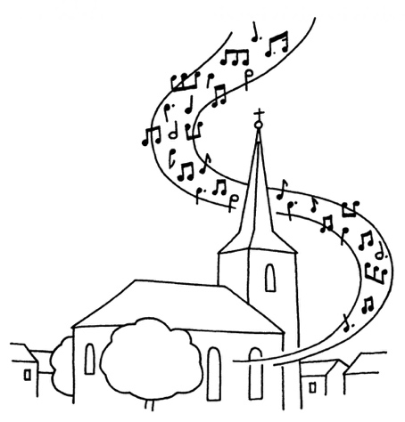

Messes dominicales
Juillet– Août



Entrée: Dieu nous accueille en sa maison

R/ Dieu nous accueille en sa maison Dieu nous invite à son festin :Jour d'allégresse et jour de joie Alléluia !

1 - O quelle joie quand on m'a dit : " Approchons-nous de sa maison, dans la cité du Dieu vivant." R/
2 - Jérusalem, réjouis-toi, car le Seigneur est avec toi :
Pour ton bonheur il t'a choisie. R/
3 - Criez de joie pour notre Dieu, chantez pour lui, car il est bon,
Car éternel est son amour. R/

Kyrie (petite messe).

Seigneur, prends pitié de nous (3x)
Ô Christ, prends pitié de nous (3x)
Seigneur, prends pitié de nous (3x)

Gloria : petite messe).

R/ Gloire à Dieu, paix aux hommes, joie du ciel sur la terre (2x)
1. Pour tes merveilles Seigneur Dieu, ton peuple te rend grâce
Ami des hommes sois béni, pour ton règne qui vient
A toi, les chants de fête, par ton fils bien aimé dans l’Esprit. R/
2. Sauveur du monde Jésus Christ, écoute nos prières
Agneau de Dieu vainqueur du mal, sauve-nous du péché
Dieu saint, splendeur du Père, Dieu vivant, le Très Haut, le Seigneur. R/

Psaume 144 : Mon Dieu, mon Roi, je bénirai ton nom toujours et à jamais.
Psaume 64 : Tu visites la terre et tu l’abreuves, Seigneur.
Psaume 85 : Toi qui es bon et qui pardonnes, écoute ma prière, Seigneur !
Psaume 118 : De quel amour j’aime ta loi, Seigneur !
Psaume 144 : Tu ouvres ta main, Seigneur, nous voici rassasiés.
Psaume 84 : Fais-nous voir Seigneur ton amour et donne-nous ton salut !
Psaume 66 : Que les peuples Dieu te rendent grâce, qu’ils te rendent grâce tous ensemble !
Psaume 137 : Seigneur, éternel est ton amour, n’arrête pas l’œuvre de tes mains !
Psaume 62 : Mon âme a soif de toi, Seigneur mon Dieu.

Prière universelle :
(Juillet) Sûrs de ton amour et forts de notre foi, Seigneur, nous te prions.
(Août) Accueille au creux de tes mains la prière de tes enfants.

Offertoire : Tout vient de toi.

R/ Tout vient de toi, Ô Père très bon,
Nous t'offrons les merveilles de ton amour.

1.Voici, Seigneur, ton peuple assemblé, joyeux de te célébrer. R/
2.Voici le fruit de tous nos travaux, l’offrande d ́un cœur nouveau. R/
3.Voici la joie de notre amitié́, l ́amour nous a rassemblés. R/
4.Voici l’effort des hommes de paix, qui œuvrent dans l’univers. R/
5.Louange à toi Ô Père très bon, à toi toute adoration. R/

Sanctus : (Petite messe)

R/ Hosanna, hosanna, hosanna au plus haut des cieux (2x)
1. Saint, saint, saint le Seigneur Dieu de l’univers,
Le ciel et la terre sont remplis de ta gloire. R/
2. Béni soit celui qui vient au nom du Seigneur R/

Anamnèse : (Petite messe)
Gloire à toi qui étais mort, gloire à toi qui es vivant,
Notre Sauveur et notre Dieu, viens Seigneur Jésus.

Agnus Dei : (petite messe)
1. Agneau de Dieu, tu as ouvert le livre, Tu es venu sécher nos larmes, tu donnes sens à notre vie.
R/ Agneau de Dieu, qui enlèves les péchés du monde, prends pitié de nous.
2. Agneau de Dieu, tu rassembles les peuples, comme les grains sur les collines, viennent se fondre au même pain. R/
3. Agneau de Dieu, tu nous as rendus libres,
Et tu nous as donné la vie, pour mieux nous dire ton amour. R/

